Stadt Königstein als erfüllende Gemeinde der Verwaltungsgemeinschaft Königstein
Goethestraße 7
01824 Königstein

Bekanntmachung der Verwaltungsgemeinschaft Königstein

Öffentliche Auslegung des geänderten Entwurfs der 4. Änderung des Flächennutzungsplanes der Verwaltungsgemeinschaft Königstein

Der Gemeinschaftsausschuss der Verwaltungsgemeinschaft (VG) Königstein hat in seiner öffentlichen Sitzung am 12.06.2025 mit dem Beschluss Nr. 04-GA-2025 den geänderten Entwurf der 4. Änderung des gemeinsamen Flächennutzungsplanes (FNP) der VG Königstein gebilligt und zur öffentlichen Auslegung bestimmt, nachdem bereits der Stadtrat von Königstein in seiner öffentlichen Sitzung vom 19.05.2025 mit dem Beschluss Nr. 20/SR/2025 den geänderten Entwurf der 4. Änderung des FNP´s gebilligt und der öffentlichen Auslegung zugleich mit der Überweisung dieses Beschlusses an den zuständigen Gemeinschaftsausschuss der VG Königstein zugestimmt hatte.

Der damit in Zusammenhang stehende geänderte Entwurf des Bebauungsplans „Leupoldishain Gewerbe II“ wurde vom Stadtrat der Stadt Königstein in seiner öffentlichen Sitzung am 19.05.2025 mit dem Beschluss Nr. 18/SR/2025 gebilligt und zur öffentlichen Auslegung bestimmt, welche vom 10. Juni bis einschließlich 11. Juli 2025 stattfindet. Der Geltungsbereich dieses Bebauungsplans und der Bereich der 4. Änderung des FNP der VG Königstein sind praktisch deckungsgleich und umfasst entsprechend dem beigefügten Lageplan das Flurstück 47/20 und Teilflächen der Flurstücke 46/16, 46/17, 46/31, 47/19, 267/3, 268/4 und 268/5 der Gemarkung Leupoldishain. Dabei lösen die marginalen Anpassungen im geänderten Entwurf des Bebauungsplans auf den Flurstücken 46/16, 46/17 und 46/31 keine darstellbaren Veränderungen im hier vorliegenden geänderten Entwurf der 4. Änderung des FNP´s aus und konnten deshalb unberücksichtigt bleiben. Planungsziel ist es, auf Teilen der nicht mehr von der Wismut GmbH benötigten Betriebsflächen eine gewerbliche Nachnutzung zu ermöglichen. Dabei wurde die Führung der Kreisstraße geändert.

Der Bebauungsplan konnte dabei nicht aus dem bestehenden FNP entwickelt werden, sondern es wurde dazu im Parallelverfahren entsprechend § 8 Abs.3 Baugesetzbuch (BauGB) der FNP geändert. Dabei war der größte Teil des Geltungsbereiches der 4. Änderung des FNP eine sogenannte „Weißfläche“, d.h. das Flurstück 47/20 und die betreffende Teilfläche des Flurstücks 47/19, die vormals zur Wismut GmbH gehörten, waren bisher von den Festsetzungen des FNP ausgenommen. Die Änderungen des bestehenden FNP betreffen den Bereich der Kreisstraße auf den Teilflächen der Flurstücke 267/3, 268/4 und 268/5. Der bisher von den Darstellungen des FNP´s ausgenommene Bereich wird zusammen mit der restlichen Änderung neu ausgefertigt.

Da die frühzeitige Unterrichtung und Erörterung bereits mit dem detaillierten Bebauungsplan-Vorentwurf erfolgte, ist es möglich, dass die VG Königstein entsprechend § 3 Abs.1 Nr. 2 BauGB auf die Frühzeitige Bürgerbeteiligung zur 4. Änderung des FNP der VG Königstein verzichtet. Dieses Verfahren zur 4. Änderung des FNP erfolgt nach den Grundsätzen des zweistufigen Regelverfahrens mit Umweltbericht.

Zu den Planunterlagen des geänderten Entwurfs der 4. Änderung des FNP´s der VG Königstein gehören:

- geänderte Planzeichnung in der Fassung vom 14.04.2025
- geänderte Begründung in der Fassung vom 14.04.2025
- geänderter Umweltbericht in der Fassung vom 11.06.2025

In der geänderten Planzeichnung wurden folgende Änderungen gegenüber der Fassung vom 08.11.2022 (dem vom 06.03.23 bis 06.04.2023 ausgelegten Entwurf) vorgenommen:
• Darstellung der bestehenden Waldfläche auf Flurstück 47/20 Gemarkung Leupoldishain außerhalb der gewerblichen Bauflächen

Die in der geänderten Begründung bzw. im geänderten Umweltbericht gegenüber den Fassungen vom 08.11.2022 (dem vom 06.03.23 bis 06.04.2023 ausgelegten Entwurf) vorgenommen Änderungen sind grau unterlegt gekennzeichnet.

Zur 4. Änderung des Flächennutzungsplans der Verwaltungsgemeinschaft Königstein liegen fol-gende umweltbezogene Informationen vor:
- geänderter Umweltbericht in der Fassung in der Fassung vom 11.06.2025
Dem Umweltbericht können überschlägige Informationen zu möglichen Auswirkungen der Planung auf die Schutzgüter Menschen, Tiere und Pflanzen, Fläche, Boden, Wasser, Luft/Klima, Landschaft, Kultur- und Sachgüter entnommen werden.

Darüber hinaus liegen zu dem im Parallelverfahren nach § 8 Abs.3 BauGB aufzustellenden Bebauungsplan „Leupoldishain Gewerbe II, Bauabschnitt A (Gewerbepark)“ folgende umweltbezogene Informationen vor (liegen im Bauamt der Stadt Königstein während der Zeit der Offenlage zur Einsichtnahme vor und können außerdem über die Internetpräsentation der Stadt Königstein unter www.koenigstein-sachsen.de und über das Zentrale Landesportal Bauleitplanung Sachsen unter www.bauleitplanung.sachsen.de abgerufen werden):
- Umweltbericht
Dem Umweltbericht zum Bebauungsplan „Leupoldishain Gewerbe II, Bauabschnitt A (Gewerbepark)“ können konkrete Informationen zu möglichen Auswirkungen der Planung auf die Schutzgüter Menschen, Tiere und Pflanzen, Fläche, Boden, Wasser, Luft/Klima, Landschaft, Kultur- und Sachgüter entnommen werden. Grundlage der Beurteilung sind die nachfolgend aufgeführten Fachgutachten:
- Grünordnungsplan
- Artenschutzrechtliche Prüfung
- Schallimmissionsprognose
- Baugrunduntersuchung
- Blendgutachterliche Stellungnahme zu den potenziellen Blendwirkungen von PV-Anlagen im Gewerbegebiet Leupoldishain Gewerbe II auf die Festung Königstein

Weitere, bereits vorliegende umweltbezogene Stellungnahmen im Bebauungsplanverfahren sind:
- Denkmalschutz
- Kulturlandschaftsschutz
- Naturschutz
- Forst
- Immissionsschutz
- Gewässerschutz
- Geologie / Natürliche Radioaktivität

Sofern in den Unterlagen auf DIN-Normen verwiesen wird, liegen diese während der Zeit der Offenlage ebenfalls zur Einsichtnahme im Bauamt der Stadtverwaltung Königstein aus.

Die o.g. Planunterlagen werden für die Dauer eines Monats

vom 07. Juli bis einschließlich 08. August 2025

in den Gemeinden der VG Königstein in den Gemeindeverwaltungen Gohrisch, Struppen, Kurort Rathen, Rosenthal-Bielatal zu den jeweiligen ortsüblichen Öffnungszeiten und in der erfüllenden Gemeinde Stadt Königstein im Bauamt der Stadtverwaltung Königstein in der 1. Etage des Rathauses in der Goethestraße 7, 01824 Königstein, zur allgemeinen Einsicht und Erörterung während der nachfolgenden Öffnungszeiten entsprechend § 3 Abs. 2 Baugesetzbuch (BauGB) öffentlich ausgelegt:

Mo. 9:00 – 12:00 Uhr
Die. 9:00 – 12:00 Uhr und 13:00 – 18:00 Uhr
Do. 9:00 – 12:00 Uhr und 13:00 – 16:00 Uhr

Generell wird um Voranmeldung zur Einsichtnahme beim Bauamt unter den Telefonnummern 035021 997-30, -31, -32 oder -33 bzw. beim Sekretariat unter 035021 997-50 auch zu den allgemeinen Öffnungszeiten gebeten. Es können außerdem telefonische Termine für folgende weitere Zeiten vereinbart werden:

Mi. 9:00 – 12:00 Uhr
Fr. 9:00 – 12:00 Uhr

Die Planungsunterlagen können während des o.g. Auslegungszeitraumes nach § 4a Abs.4 BauGB unter www.koenigstein-sachsen.de auch über die Internetpräsentation der Stadt Königstein und unter www.bauleitplanung.sachsen.de über das Zentrale Landesportal Bauleitplanung Sachsen eingesehen werden.

Während der o.g. Auslegungsfrist können von jedermann Bedenken und Anregungen zu dem Ent-wurf schriftlich oder zur Niederschrift bei der Gemeinde- bzw. Stadtverwaltung vorgebracht werden. Auch Kinder und Jugendliche sind Teil der Öffentlichkeit im Sinne des § 3 BauGB. Die Stellungnahmen können auch in elektronischer Form unter der E-Mail-Adresse bauamt@stadt-koenigstein.de abgegeben werden. Name, Vorname und Anschrift der Einwenderin bzw. des Einwenders müssen eindeutig lesbar enthalten sein. Nicht fristgemäß vorgebrachte Stellungnahmen können bei der Abwägungsentscheidung zur Beschlussfassung des Bebauungsplans unberücksichtigt bleiben, es sei denn, die Gemeinde kannte den Inhalt der verspäteten Stellungnahme oder hätte diesen kennen müssen und die verspätete Stellungnahme ist für die Planung relevant. Beachten Sie bitte auch die unten stehenden Hinweise.

Anhang: Lageplanskizze mit dem Geltungsbereich des Bebauungsplanes „Leupoldishain Gewerbe II; Bauabschnitt A“ = Bereich der 4. Änderung des gemeinsamen FNP´s der VG Königstein

Die öffentliche Auslegung wird hiermit bekanntgegeben.

Tobias Kummer
Bürgermeister der erfüllenden Gemeinde Stadt Königstein und Vorsitzender des Gemeinschaftsausschusses der VG Königstein

Hinweise:
Muss die Stadtverwaltung während der Offenlage aufgrund einer behördlichen Anordnung für den Besucherverkehr geschlossen bleiben, gilt gemäß dem Gesetz zur Sicherstellung ordnungsge-mäßer Planungs- und Genehmigungsverfahren (Planungssicherstellungsgesetz – PlanSiG), folgende Regelung: Die Einsichtnahme in die ausgelegten Planunterlagen und Erklärungen zur Niederschrift sind dann nur nach vorheriger Terminvereinbarung unter den o.g. Telefon-Nummern oder per E-Mail an bauamt@stadt-koenigstein.de möglich.

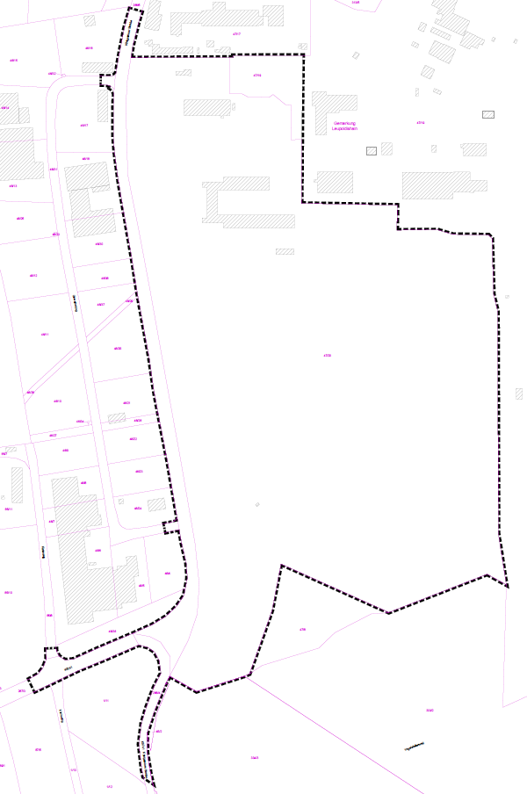
Räumlicher Geltungsbereiches des Bebauungsplanes „Leupoldishain Gewerbe II; Bauabschnitt A“ = Bereich der 4. Änderung des gemeinsamen Flächennutzungsplanes der VG Königstein (unmaßstäbliche Verkleinerung)

